Отчет по лабораторной работе №2

Дискреционное разграничение прав в Linux. Основные атрибуты

Асеинова Елизавета

2022 Sep 13th

Содержание

1 Цель работы 1

2 Выполнение лабораторной работы 1

3 Выводы 5

4 Список литературы 5

# 1 Цель работы

Целью данной работы является получение практических навыков работы в консоли с атрибутами файлов, закрепление теоретических основ дискреционного разграничения доступа в современных системах с открытым кодом на базе ОС Linux. [1]

# 2 Выполнение лабораторной работы

1. В установленной при выполнении предыдущей лабораторной работы операционной системе создана учётная запись пользователя guest1ю Выполнен вход в систему от имени пользователя.

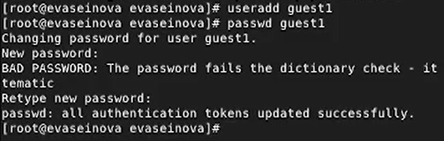

Создание учетной записи

1. Командой pwd определила директорию, в которой нахожусь. Уточнила имя пользователя командой whoami. Уточнила имя пользователя, его группу, а также группы, куда входит пользователь, командой id. Просмотрела вывод команды groups.

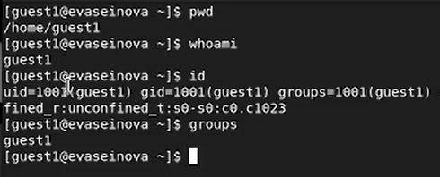

Определение директории

1. Просмотрела содержимое файла /etc/passwd и нашла в нем guest1.

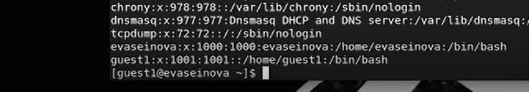

Содержание файла passwd

1. Определила существующие в системе директории командой ls -l /home/. Проверила, какие расширенные атрибуты установлены на поддиректориях, находящихся в директории /home командой lsattr.

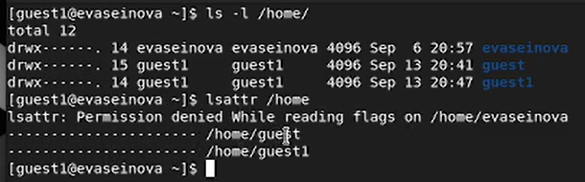

Системные директории

1. Создала в домашней директории поддиректорию dir1. Сняла с директории dir1 все атрибуты командой chmod 000 dir1. При попытке создания в директории dir1 файла file1 появилось запрещающее сообщение.

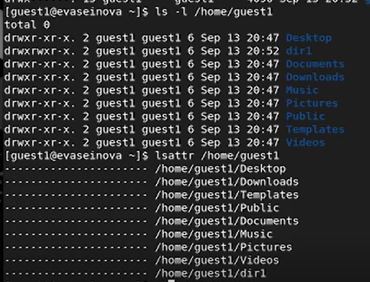

Создание поддиректории

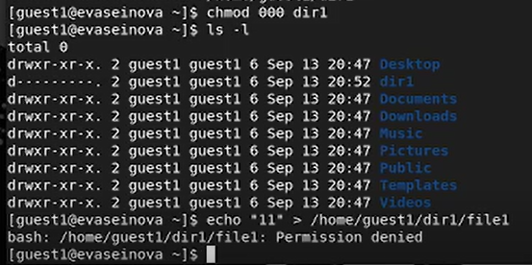

Снятие атрибутов и попытка создания файла

1. Заполнила таблицу «Установленные права и разрешённые действия», выполняя действия от имени владельца директории, определив опытным путём, какие операции разрешены, а какие нет.

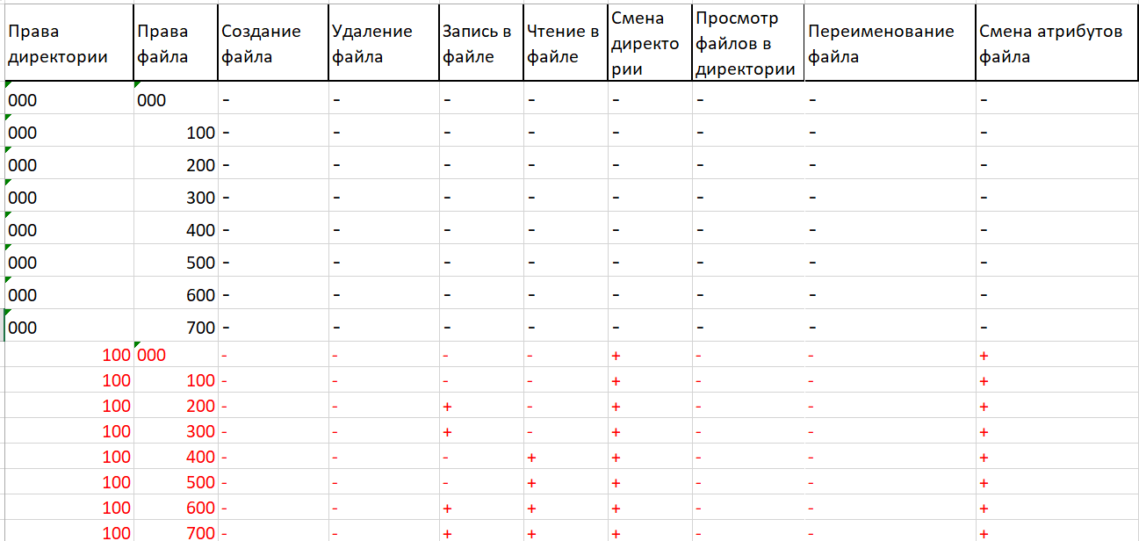

Установленные права и разрешённые действия, часть 1

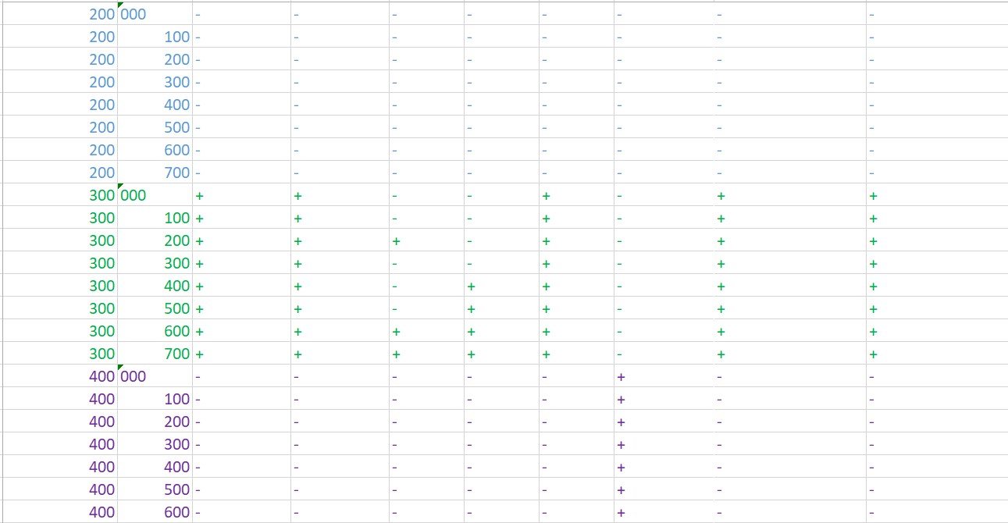

Установленные права и разрешённые действия, часть 2

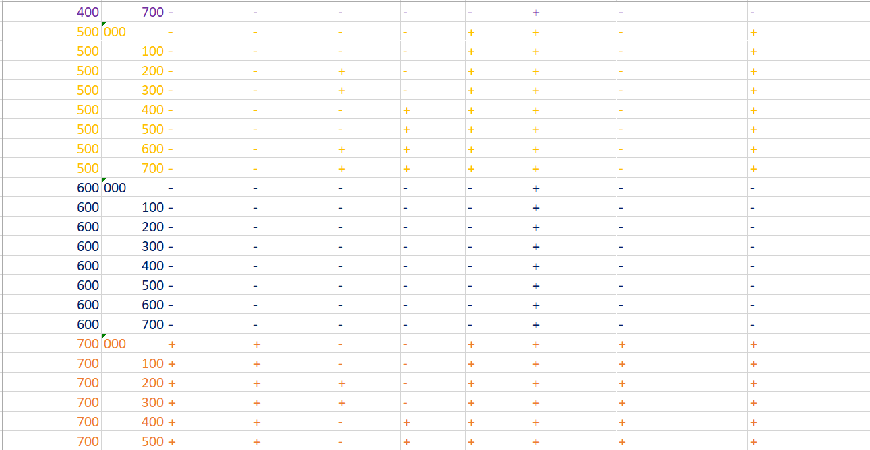

Установленные права и разрешённые действия, часть 3

1. На основании заполненной таблицы определила те или иные минимально необходимые права для выполнения операций внутри директории.

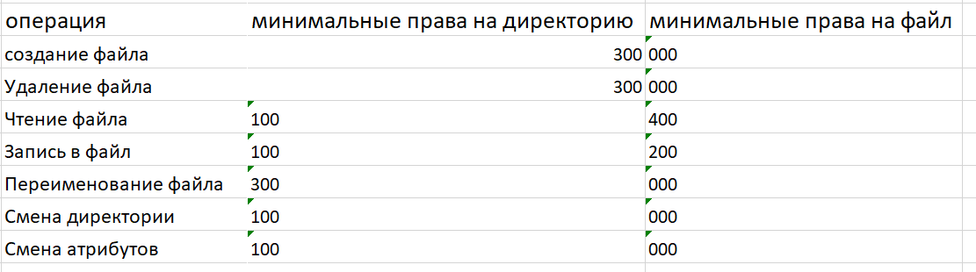

Минимальные права для совершения операций

# 3 Выводы

В ходе работы мы получили практические навыки работы в консоли с атрибутами файлов, закрепили теоретические основы дискреционного разграничения доступа в современных системах с открытым кодом на базе ОС Linux.

# 4 Список литературы

1. Методические материалы курса